Navodila za prijavo v carinski portal za gospodarske subjekte – EUCTP (Evropski carinski portal)

- Splošno

Evropska Komisija je v sodelovanju z državami članicami, za gospodarske subjekte, pripravila spletni portal imenovan »Carinski portal za gospodarske subjekte« (EUCTP (ang. EU Customs Trader Portal) – v nadaljevanju portal EUCTP).

Portal EUCTP omogoča elektronsko interakcijo med gospodarskim subjektom oz. njihovim predstavnikom na eni strani in carinskim organom na drugi strani.

Portal EUCTP predstavlja splošni portal, ki vsebuje specifične portale (Specific Trader Portal – v nadaljevanju STP) namenjene izvajanju različnih poslovnih procesov iz področja carin. EUCTP trenutno vsebuje naslednje STP:

- eAEO: Portal za gospodarske subjekte namenjen pridobitvi statusa pooblaščenega gospodarskega subjekta (eAEO)
- eBTI: Portal za gospodarske subjekte namenjen pridobitvi dovoljenja zavezujoče tarifne informacije (eBTI)
- INF: Portal za gospodarske subjekte namenjen vlaganju zahtevkov za informativne liste (INF)
- REX: Portal za gospodarske subjekte namenjen vlaganju zahtevkov za registracijo izvoznika.
- STI – STP: Portal za gospodarske subjekte za potrebe uporabe nadzornega uvoznega sistema ICS2.
- PoUS: Portal za gospodarske subjekte za vložitev zahtevkov o carinskem statusu unijskega blaga.

Gospodarski subjekti oz. njihovi predstavniki si morajo pred uporabo zgoraj naštetih STP ustrezno urediti dostop. Napotki za ureditev so navedeni v nadaljevanju.
- Ureditev dostopa

Gospodarski subjekti oz. njihovi predstavniki si morajo pred prvo prijavo v portal EUCTP urediti dostop oz. opraviti registracijo v portal eCarina skladno z navodili objavljenimi na:

http://www.fu.gov.si/carina/poslovanje_z_nami/e_carina/

Po urejenem dostopu/registraciji v portalu eCarina, je potrebno za uporabnike, ki bodo uporabljali spletne specifične portale (STP) znotraj EUCTP urediti še pooblastila v portalu eCarina. Uporabnikom je potrebno glede na potrebo po uporabi STP dodati ustrezno EUCTP vlogo. Ureditev vlog EUCTP je opisana v nadaljevanju.

  - Registracija uporabnika

V kolikor uporabnik še ni registriran (z digitalnim potrdilom) na eCarina portalu lahko to stori na sledeč način. Na spodnjem URL izbere bližnjico »Nisem še uporabnik – želim se registrirati«.

https://ecarina.fu.gov.si/wps/portal/e-carina/Home/

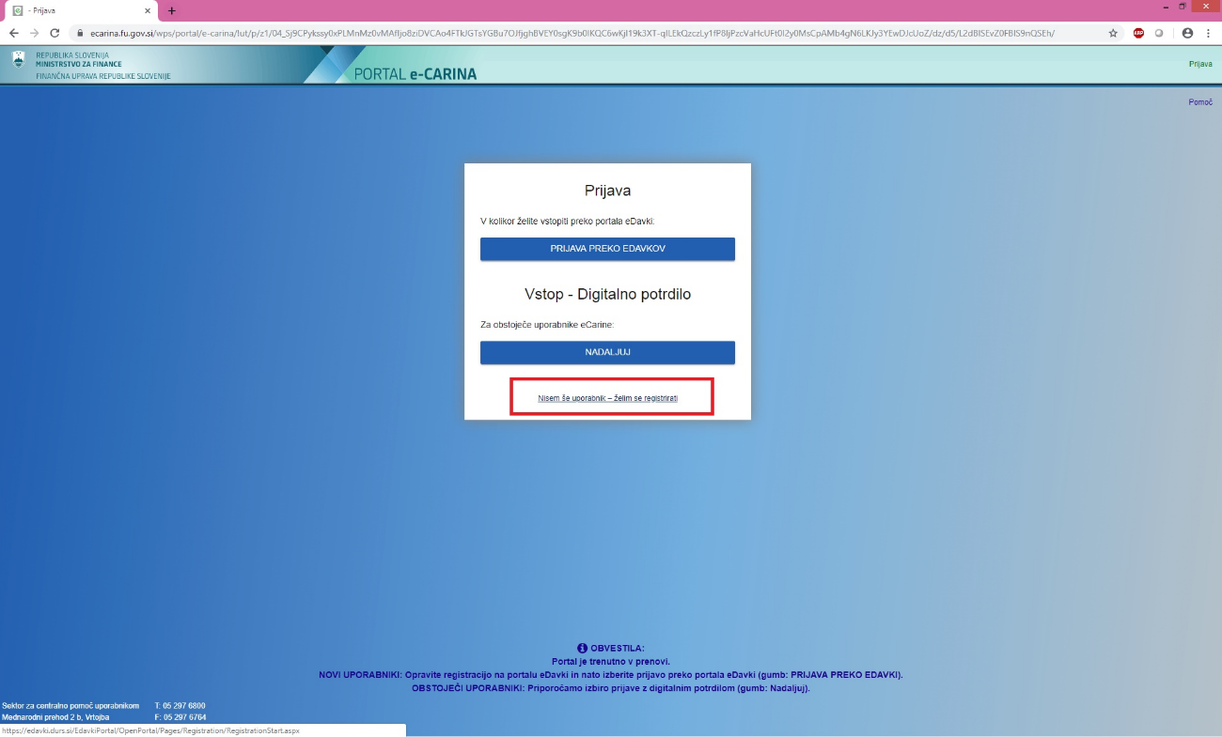
Slika 1: Izbira bližnjice za registracijo digitalnega potrdila.
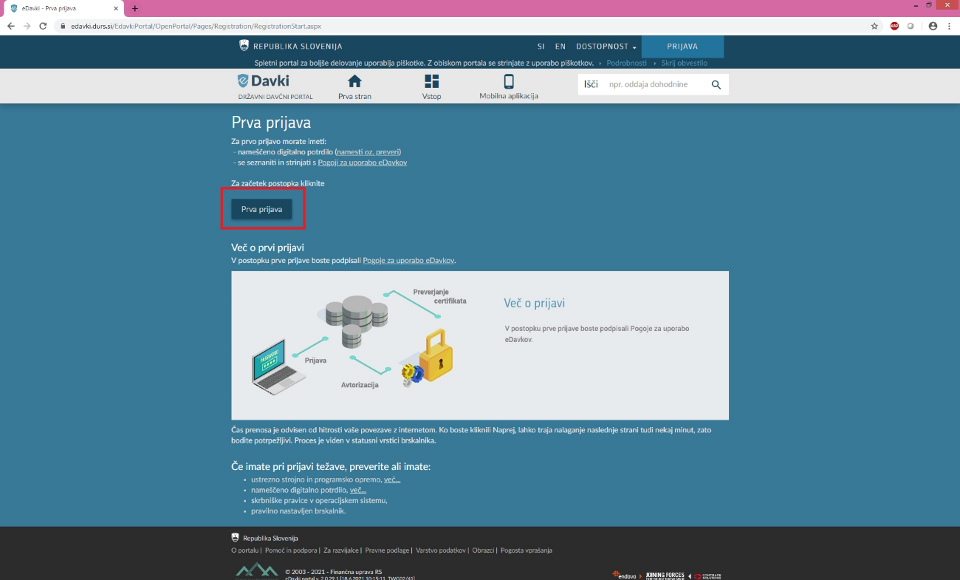
Slika 2: Registracija digitalnega potrdila skozi portal eDavki. Izbere se gumb prva prijava.
Ponovno se vnese eCarina URL:

https://ecarina.fu.gov.si/wps/portal/e-carina/Home/

in izbere prijava preko eDavki – s tem se podatki iz eDavki registracije prenesejo v portal eCarina.

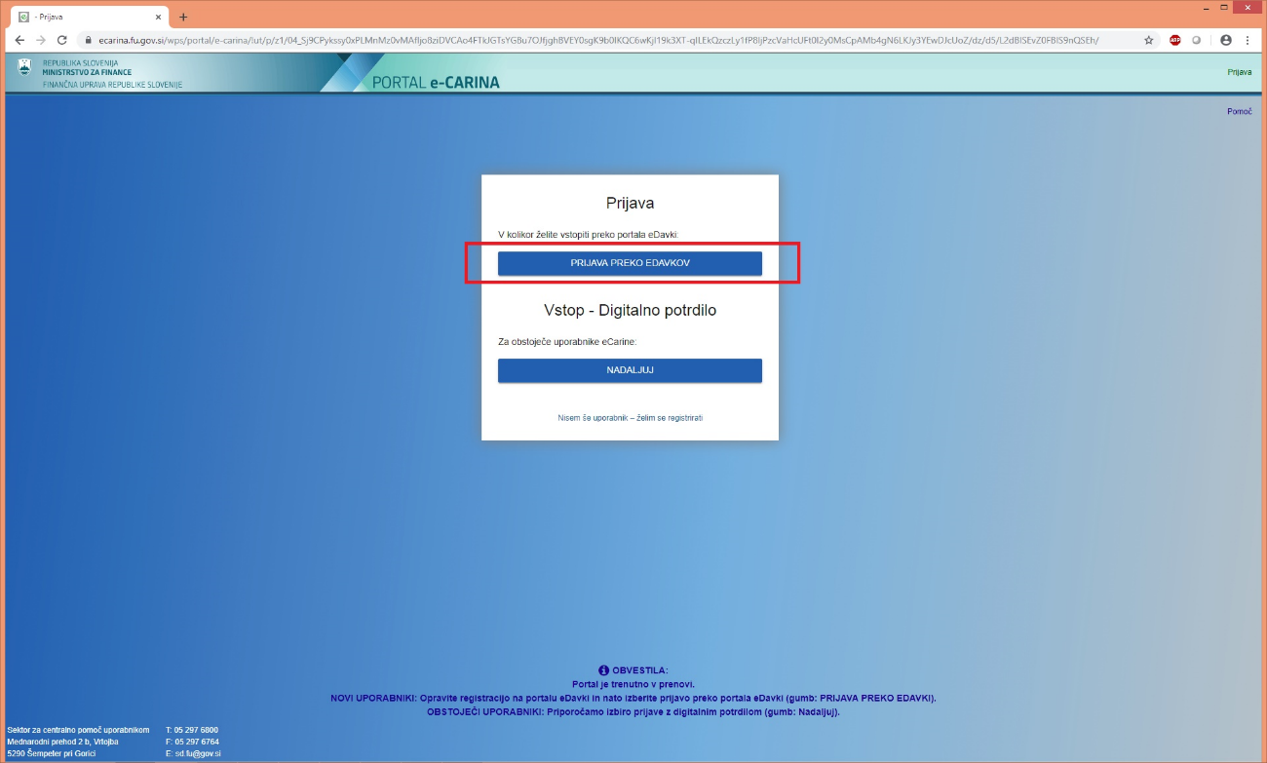
Slika 3: Izbira prijave preko eDavki.
- Ureditev pooblastil/vlog za EUCTP v portalu eCarina

Pred prijavo v portal EUCTP, mora uporabnik imeti urejena pooblastila v portalu eCarina. Pooblastila lahko ureja le pooblaščenec gospodarskega subjekta, ki ima t.i. administratorske pravice za podjetje. Predpogoj je, da ima uporabnik urejen dostop z digitalnim potrdilom (glej predhodno točko: Ureditev dostopa). EUCTP je dostopen izključno z digitalnim potrdilom.

Spodnja navodila so namenjena osebi s pravicami za urejanja pooblastil za podjetje. Izhodiščna ekranska zaslona za urejanje pooblastil za portal EUCTP sta prikazana na spodnjih slikah. Spodnja slika predstavlja izbiro organizacije/podjetje (v kolikor jih ima skrbnik več na voljo).

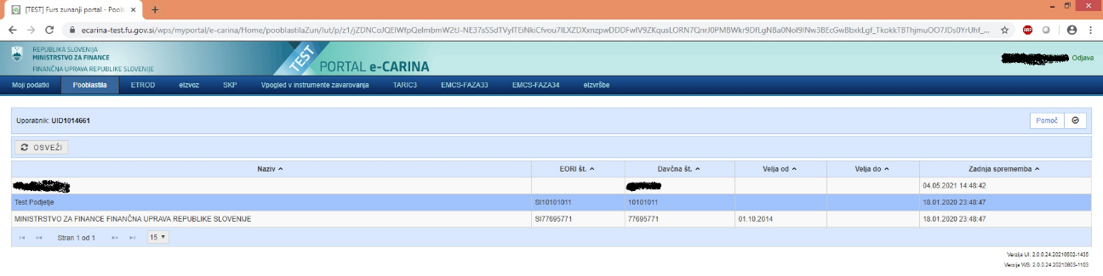
Slika 4: Izbira organizacije (podjetja) po prijavi skrbnika v portal eCarina.

Pred urejanjem uporabnikov je potrebno dodati aplikacijo EU CTP na subjekt (npr. na podjetje). Izbere se zavihek »Aplikacije« (1), gumb »+« (2). Prikaže se novo okno za dodajanje aplikacij (3). Izberemo »Portal za gospodarske subjekte – [GTP]« oz. ga filtriramo po seznamu z vnosom 'gtp'. Okno zapremo z gumbom »Potrdi«.

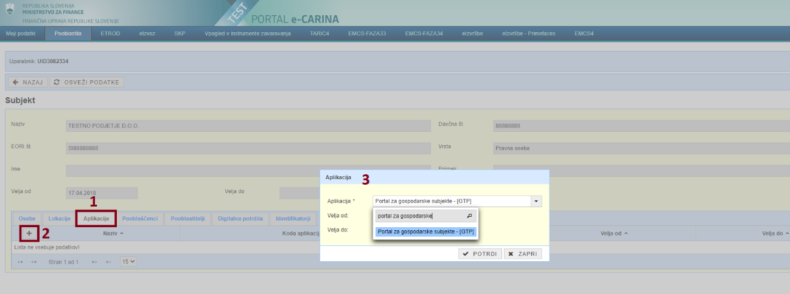
Slika 5: Dodajanje aplikacije EUCTP na subjekt

Spodnji sliki prikazujeta izbiro uporabnika ter izbor aplikacijskih vlog.

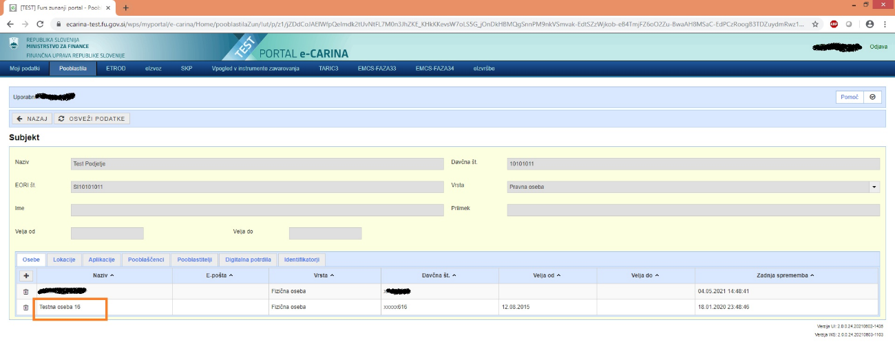
Slika 6: Izbira osebe (uporabnika), kateri želimo urediti pravice za TP.
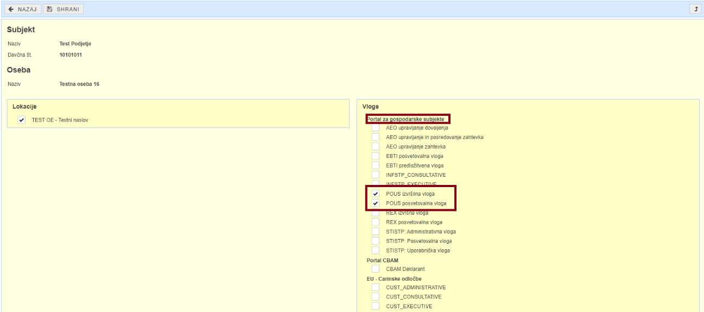
Slika 7: Pokljuka se aplikacijske vloge znotraj Portala za gospodarske subjekte.
Označimo ustrezne aplikacijske vloge, znotraj aplikacije Portala za gospodarske subjekte, nato pa dejanje zaključimo s pritiskom na gumb »Shrani« (zgornja slika).

  - Izbira aplikacijskih vlog

Preostane nam še izbira oz. dodelitev aplikacijskih vlog za uporabnika. Spodnja tabela vsebuje seznam vseh STP in njihovih aplikacijskih vlog, ki so trenutno na razpolago znotraj EUCTP.

 | VLOGA (glede na STP) | Opis
1 | eAEO - STP | Portal za pridobitev statusa AEO
1.1 | AEO upravljanje dovoljenja | Vloga za upravljanje AEO dovoljenja
1.2 | AEO upravljanje in posredovanje zahtevka | Vloga/pravice za upravljanje in posredovanje AEO zahtevka
1.3 | AEO upravljanje zahtevka | Vloga za upravljanje AEO zahtevka
2 | eBTI - STP | Portal za pridobitev BTI dovoljenja
2.1 | EBTI posvetovalna vloga | Vloga za posvetovanje EBTI (možen samo vpogled)
2.2 | EBTI predložitvena vloga | Vloga za predložitev EBTI (vpogled, možnost vlaganja zahtevkov in drugih informacij)
3 | INF - STP | Portal za vložitev zahtevka za INF
3.1 | INF izvršilna vloga | Vloga za izvajanje vseh aktivnosti povezanih z INF
3.2 | INF posvetovalna vloga | Vloga za posvetovanje INF (možen samo vpogled)
4 | REX - STP | Portal za vložitev zahtevka za registracijo izvoznika
4.1 | REX izvršilna vloga | Vloga za izvajanje vseh aktivnosti povezanih z REX
4.2 | REX posvetovalna vloga | Vloga za posvetovanje REX (možen samo vpogled)
5 | STI - STP | Portal za uporabo področja ICS2
5.1 | STISTP administrativna vloga | Administratorska vloga namenjena upravljanju dostopne točke ter registraciji testne kampanje (samo v testnem okolju)
5.2 | STISTP uporabniška vloga | Predložitev (VSD) in pregled nad predložitvami (VSD), Iskanje in pregled STI-STP sporočil
5.3 | STISTP posvetovalna vloga | Pregled nad predložitvami (VSD), Iskanje in pregled STI-STP sporočil
6 | PoUS - STP | Portal za uporabo področja carinskega statusa unijskega blaga
6.1 | PoUS posvetovalna vloga | Posvetovalna vloga za pripravo PoUS zahtevka (draft)
6.2 | PoUS izvršilna vloga | Izvršilna vloga za vložitev PoUS zahtevka

Tabela 1: Seznam vlog glede na posamezen STP

Za sam dostop do portala EUCTP mora uporabnik imeti dodeljeno vsaj eno vlogo, sicer je uporabnik ob prijavi zavrnjen.

- Prijava v portal EUCTP

Gospodarski subjekti dostopajo do portala EUCTP preko naslednje povezave:

https://customs.ec.europa.eu/gtp/

Uporabniku se po kliku na zgornjo povezavo (preko preusmeritve) prikaže prijavna stran portala EUCTP (spodnja slika).
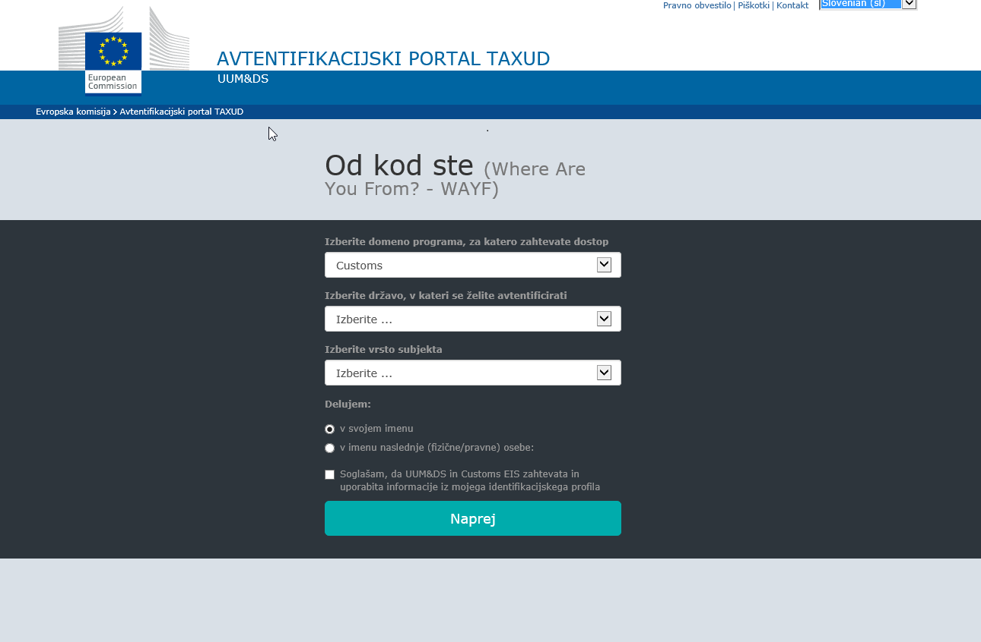
Slika 8: Prijavno stran portala TP

Uporabnik s pomočjo spustnega seznama izbere:
- državo, v kateri se želi avtenticirati – Slovenija in
- vrsto subjekta – Employee/Zaposlen.

Uporabnik mora za prijavo v portal EUCTP vnesti še dodatne informacije, ki pa se prikažejo, ko uporabnik izbere možnost, da deluje v imenu druge (fizične/pravne) osebe (spodnja slika).

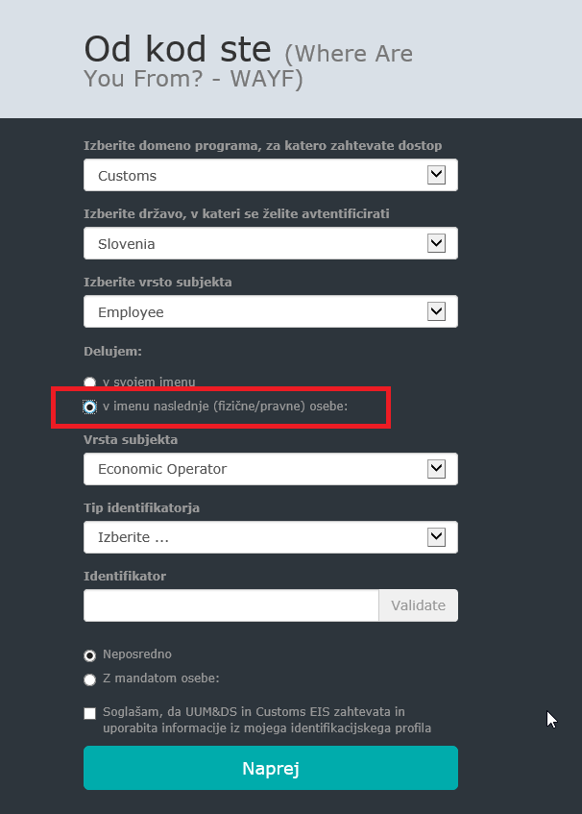
Slika 9: Dodatni podatki za prijavo
Dodatne informacije uporabnik izbere s pomočjo spustnih seznamov:
- vrsto subjekta – Economic Operator/Gospodarski subjekt in
- tip identifikatorja – EORI.

Pred dokončno prijavo (s klikom na gumb »Naprej«) mora uporabnik v polje Identifikator vnesti še EORI številko gospodarskega subjekta, v imenu katerega želi dostopati do portala EUCTP ter podati soglasje o uporabi identifikacijskega profila (spodnja slika).

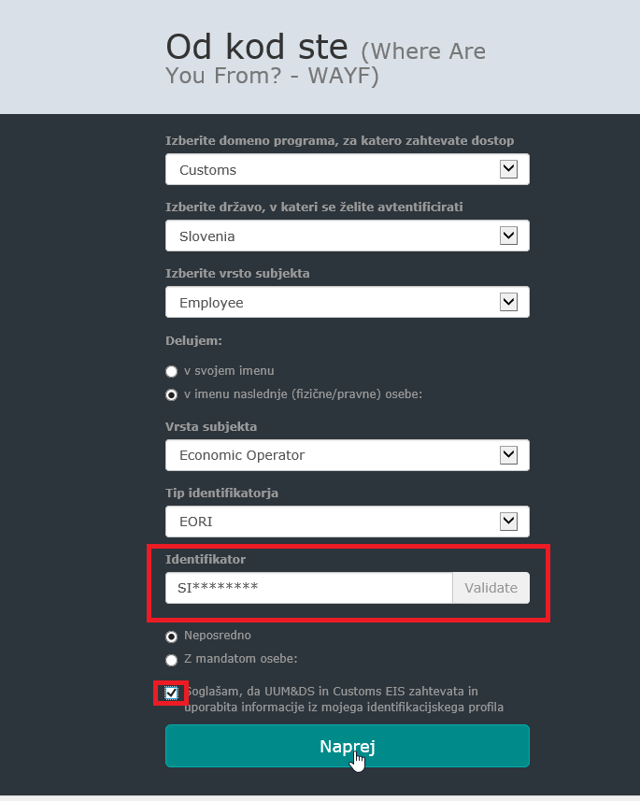
Slika 10: Dokončna prijava

Uporabnik po kliku na gumb »Naprej« izbere ustrezno potrdilo ter opravi prijavo preko portala eCarina (spodnja slika).

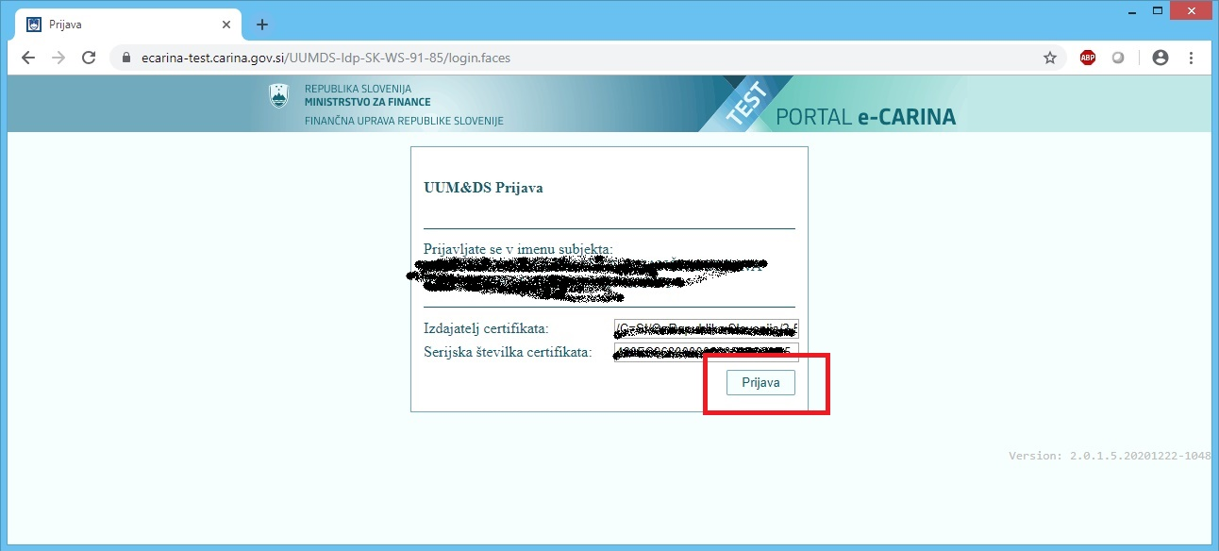
Slika 11: Prijava preko portala eCarina

Po uspešni prijavi se uporabniku prikaže portal EUCTP (spodnja slika).

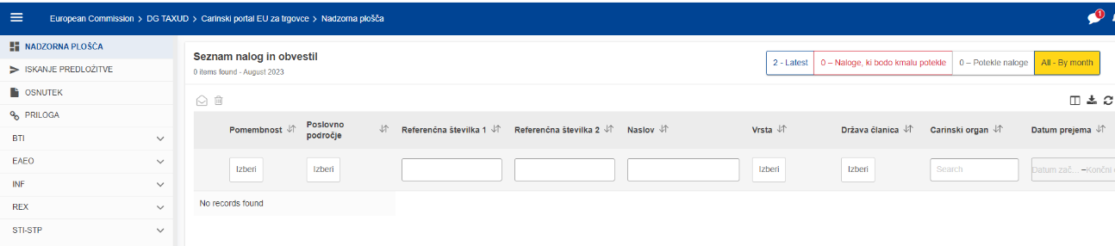
Slika 12: Prva stran portala EUCTP

- EUCTP in podprti brskalniki

EUCTP podpira naslednje brskalnike:
- Google Chrome v.75 (in višje verzije)
- Mozilla Firefox v.66 (in višje verzije)
- Edge v.80 (in višje verzije)

- Težave z dostopom

Kontaktna točka v primeru težav z dostopom do portala EUCTP:

Sektor za centralno pomoč uporabnikom
Mednarodni prehod 2 b, Vrtojba
5290 Šempeter pri Gorici
Tel.: 05 297 68 00
Fax: 05 297 67 64
E-pošta: sd.fu@gov.si

Dežurna tehnična pomoč je na razpolago med delavniki od ponedeljka do petka med 8. in 18. uro.

V kolikor želeni uporabnik ni na seznamu podjetja, ga je možno dodati z izbiro gumba »+« (vnese se DŠ osebe). Predhodno mora uporabnik poskrbeti, za registracijo digitalnega potrdila preko portala eDavki (glej poglavje 2).

